様式第１号（第４条関係）

年 月 日

十和田市長 様

十和田市ＳＤＧｓパートナー登録申請書

十和田市ＳＤＧｓパートナーの登録を受けたいので、十和田市ＳＤＧｓパートナー登録制度実施要綱第４条第１項の規定により、関係書類を添えて下記のとおり申請します。

記

１．登録申請者概要
法人  ・  団体 | （ふりがな）  法人・団体名  代表者職氏名 | （ ）
個人  事業主 | （ふりがな）  屋号  代表者氏名 | （ ）
所在地 |  | 〒
業種
ホームページＵＲＬ

【担当者】
氏名
部署名
連絡先 | 電話番号 － －  Ｅメール
２．ＳＤＧｓの達成につながる取組の内容
取組の内容 | 取組に関係する  ＳＤＧｓのゴール  （１～17を記入、  複数記入可）
※行数が足りない場合には、行を追加して記入してください。

ＳＤＧｓのゴール
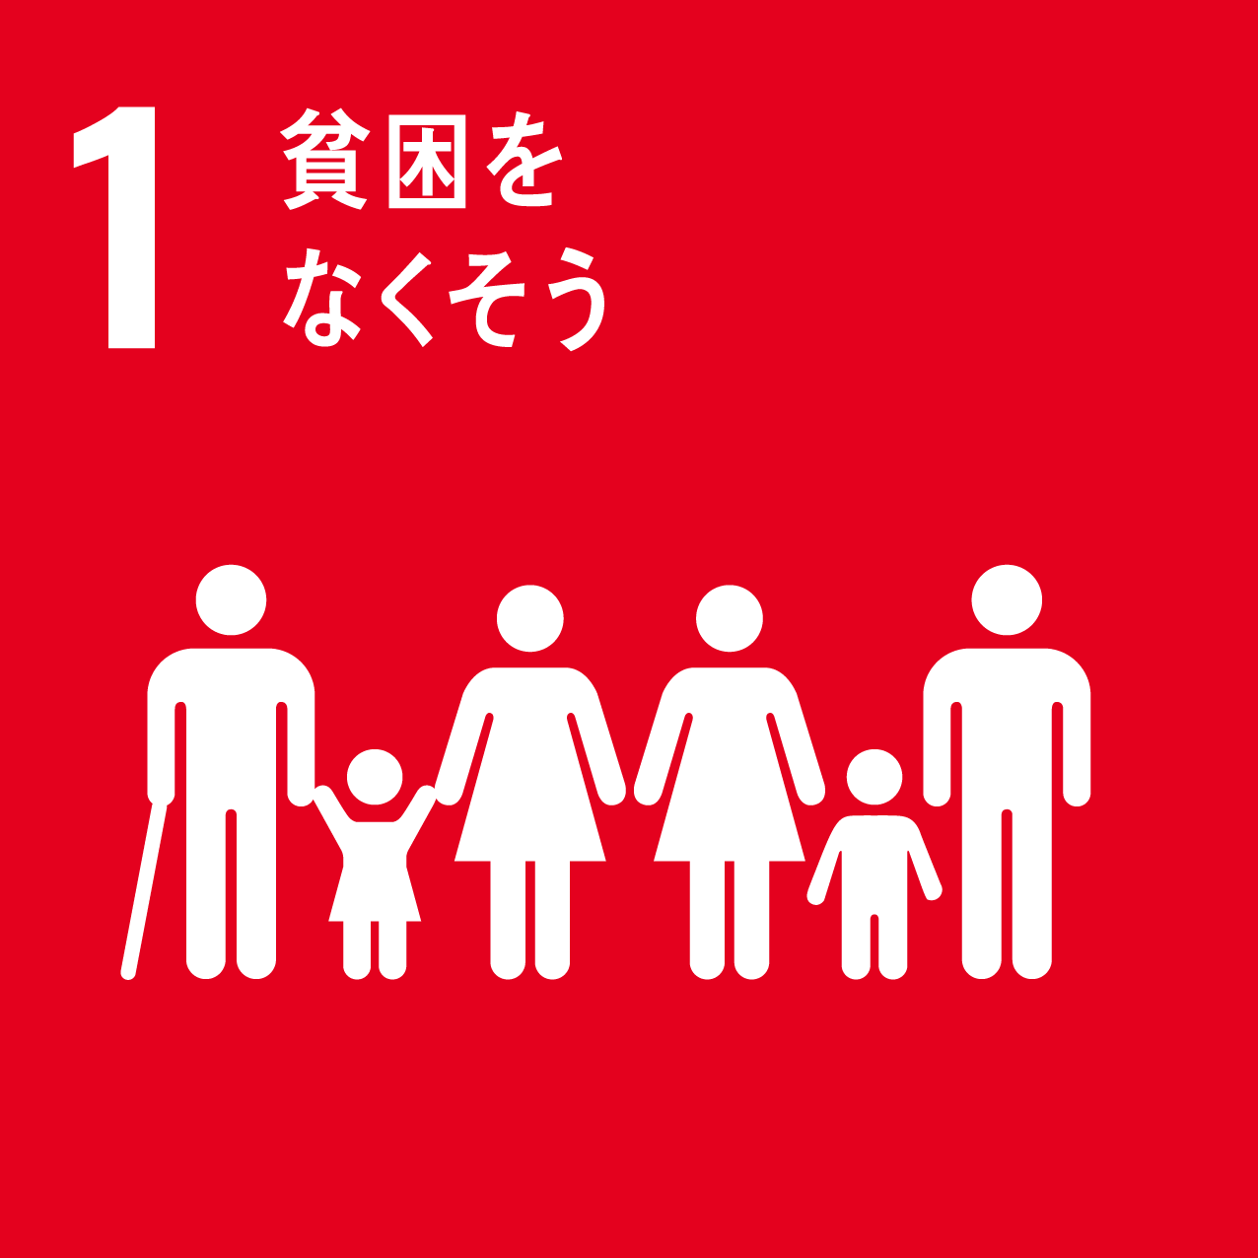 | 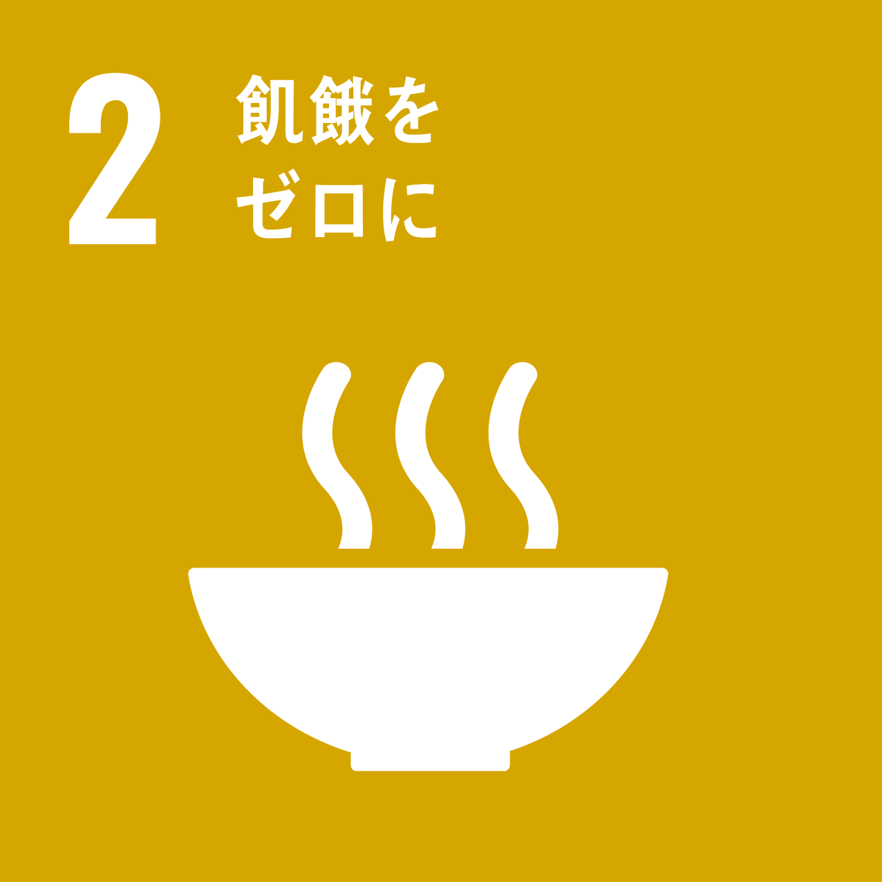 | 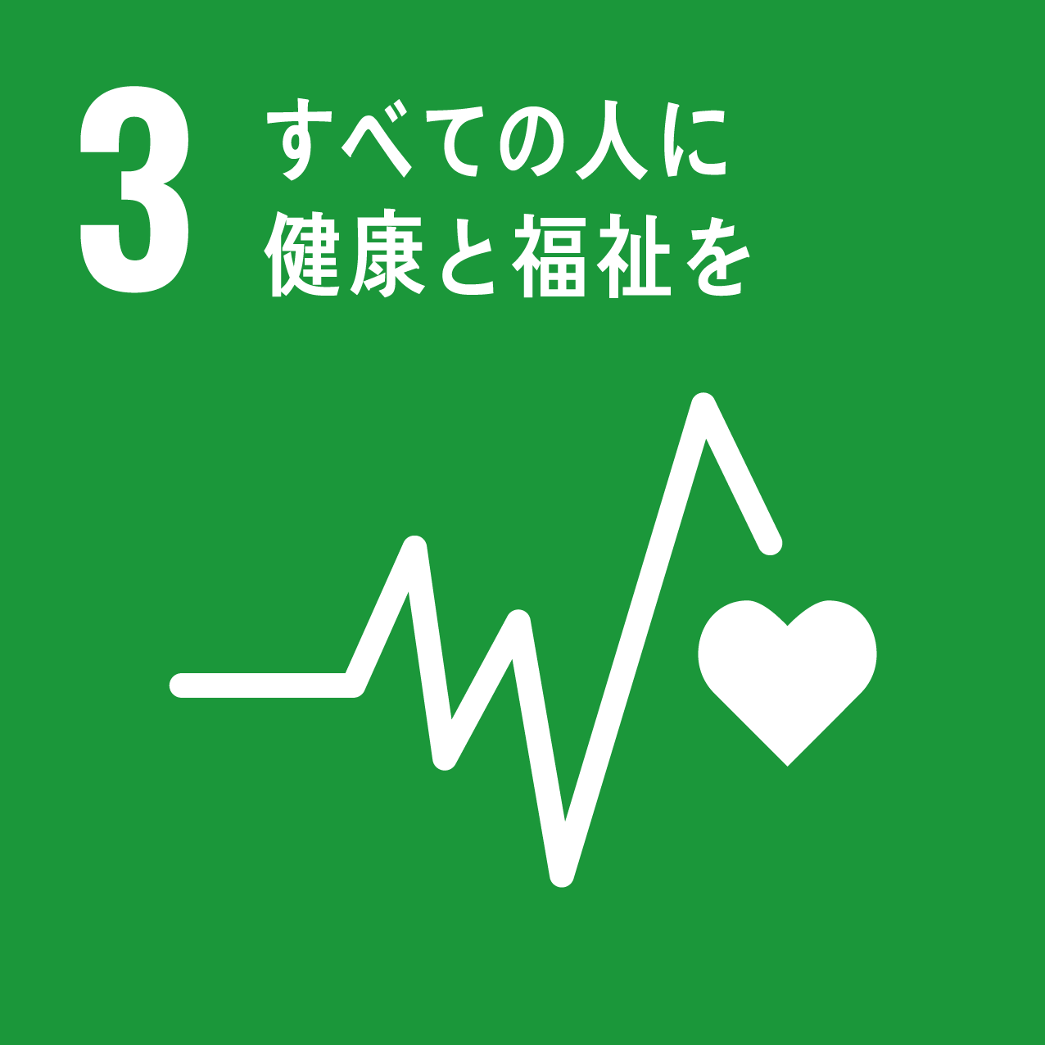 | 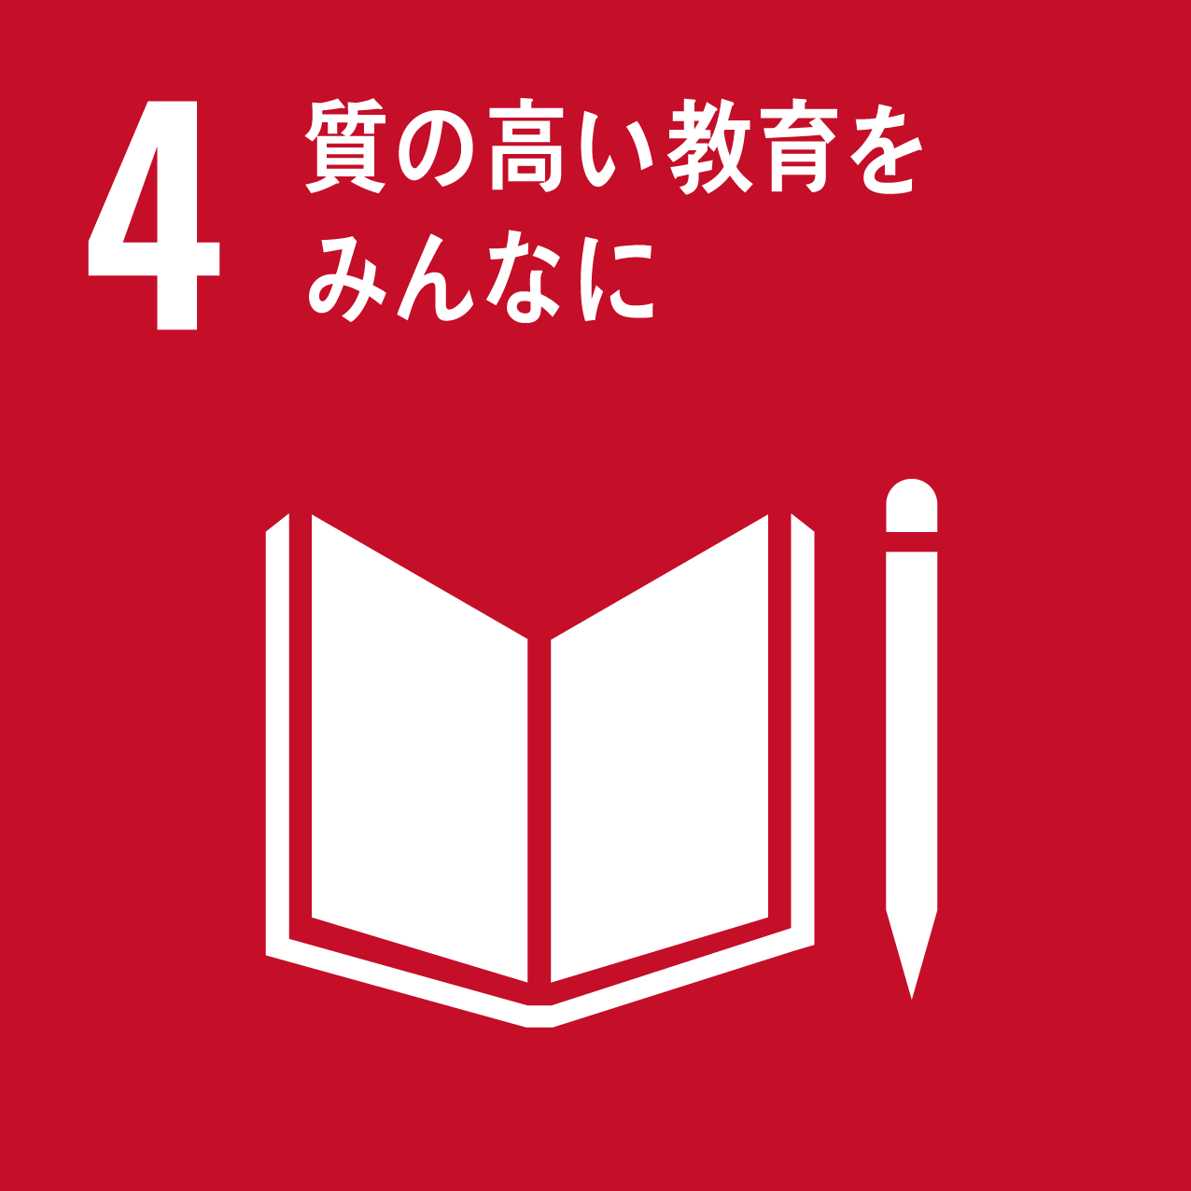 | 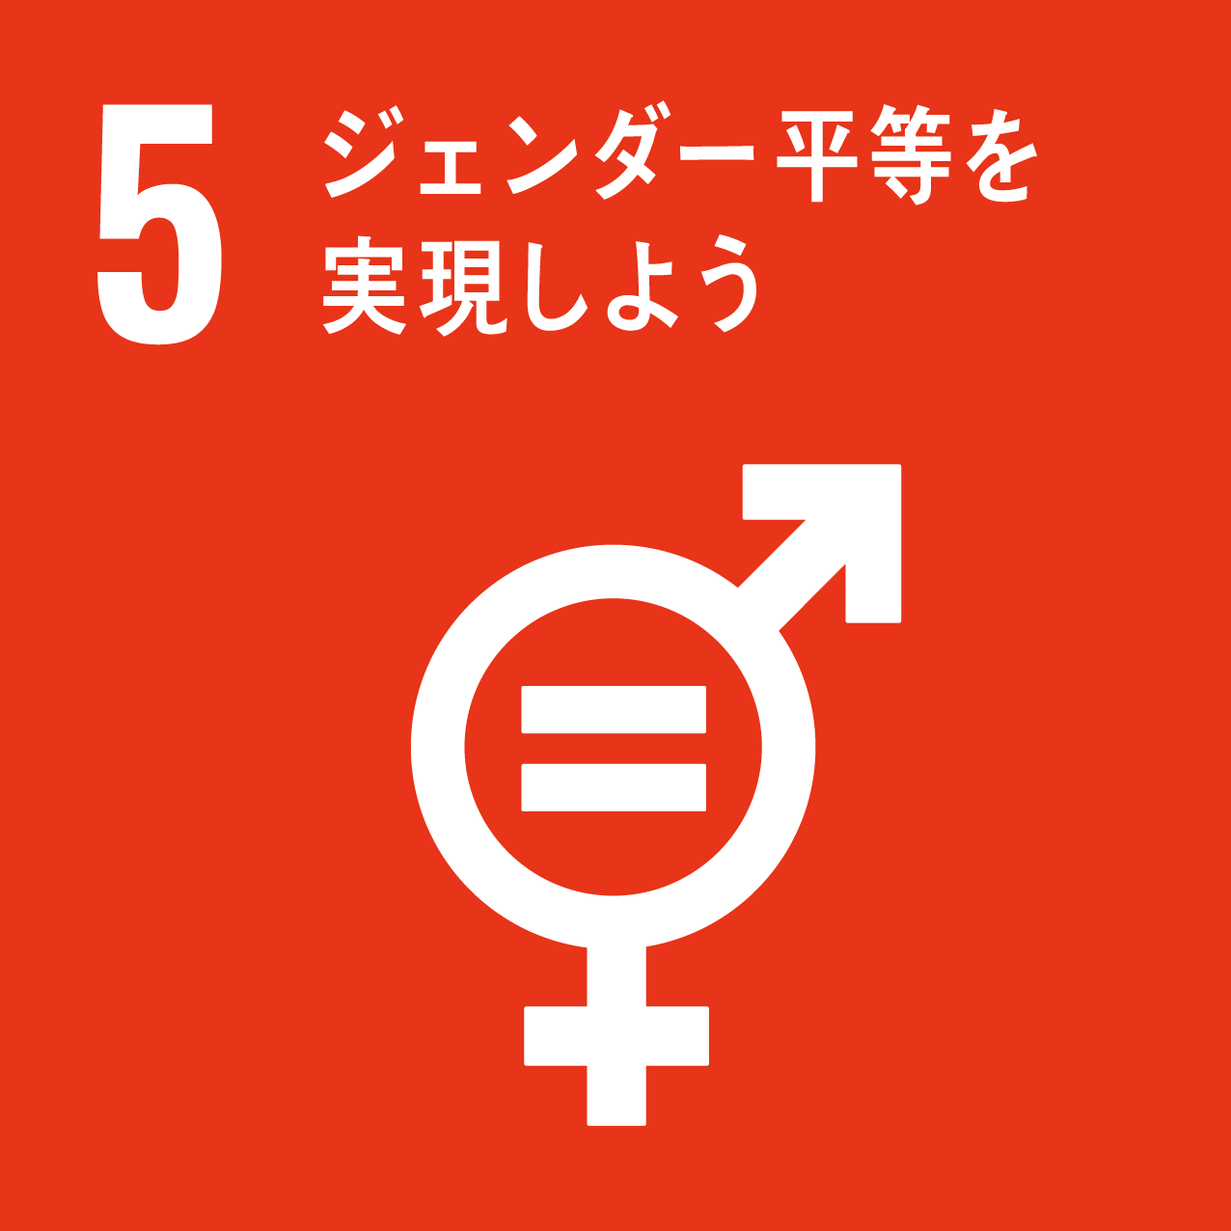 | 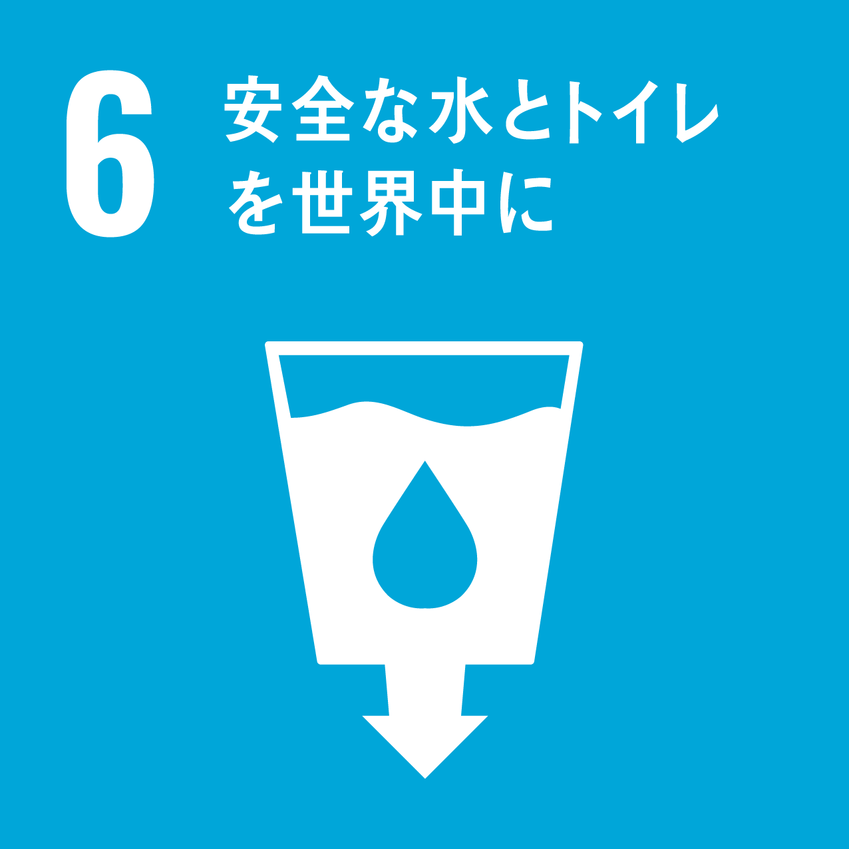
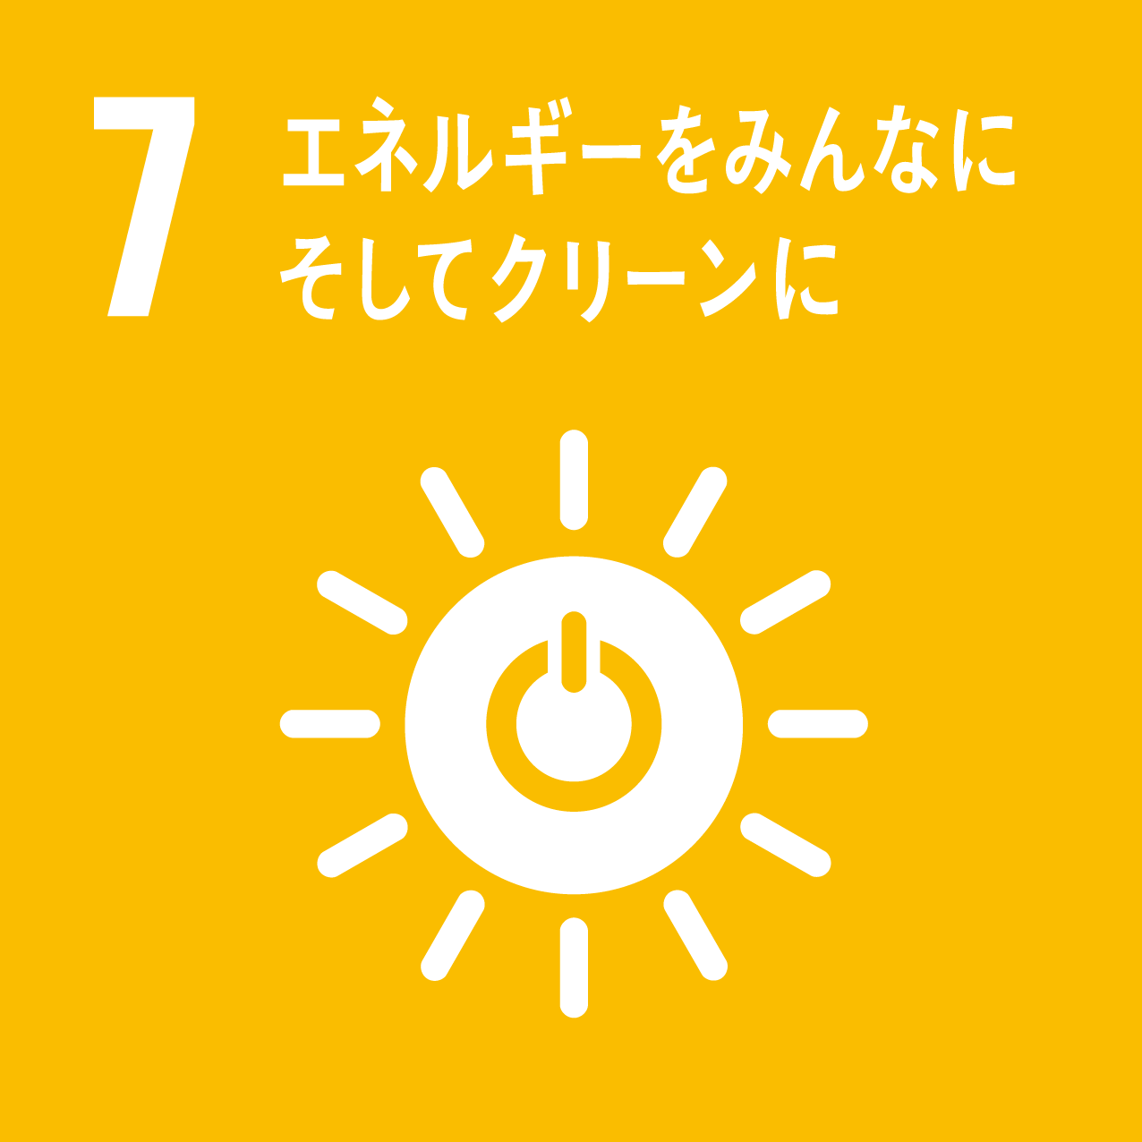 | 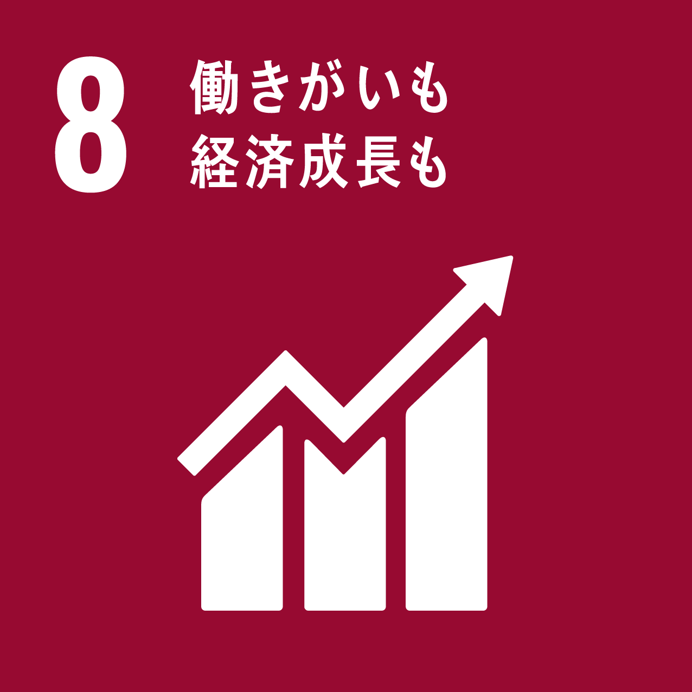 | 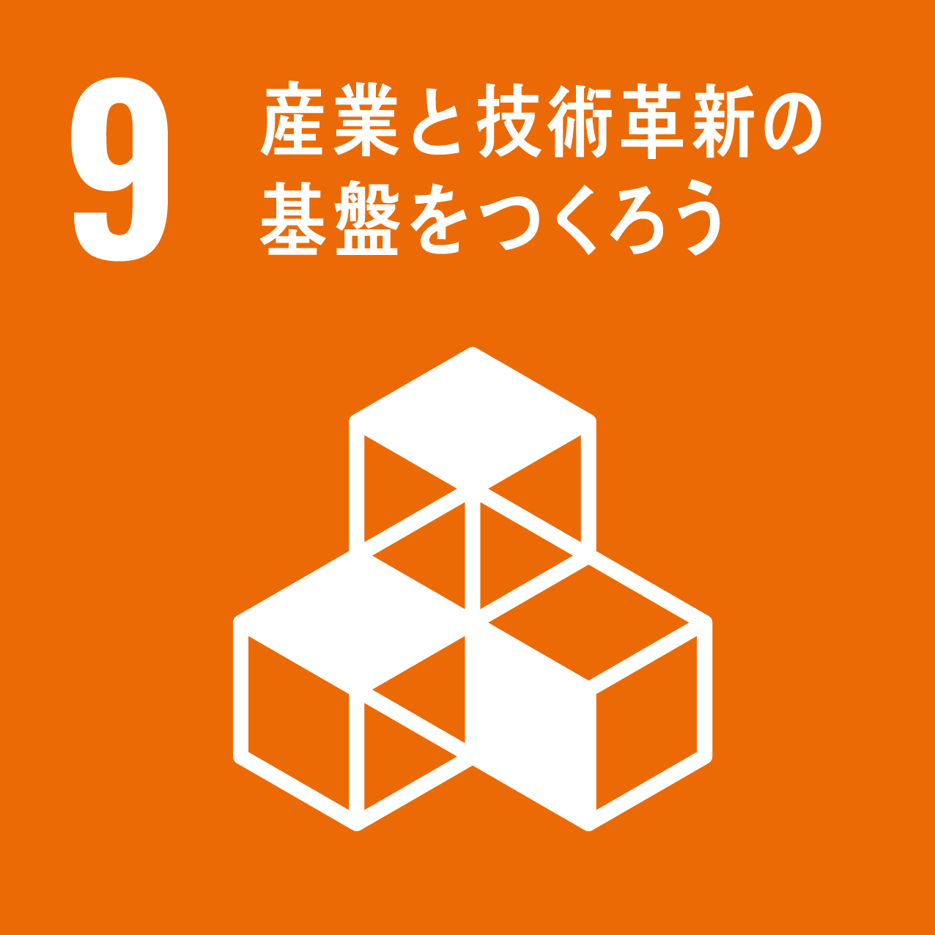 | 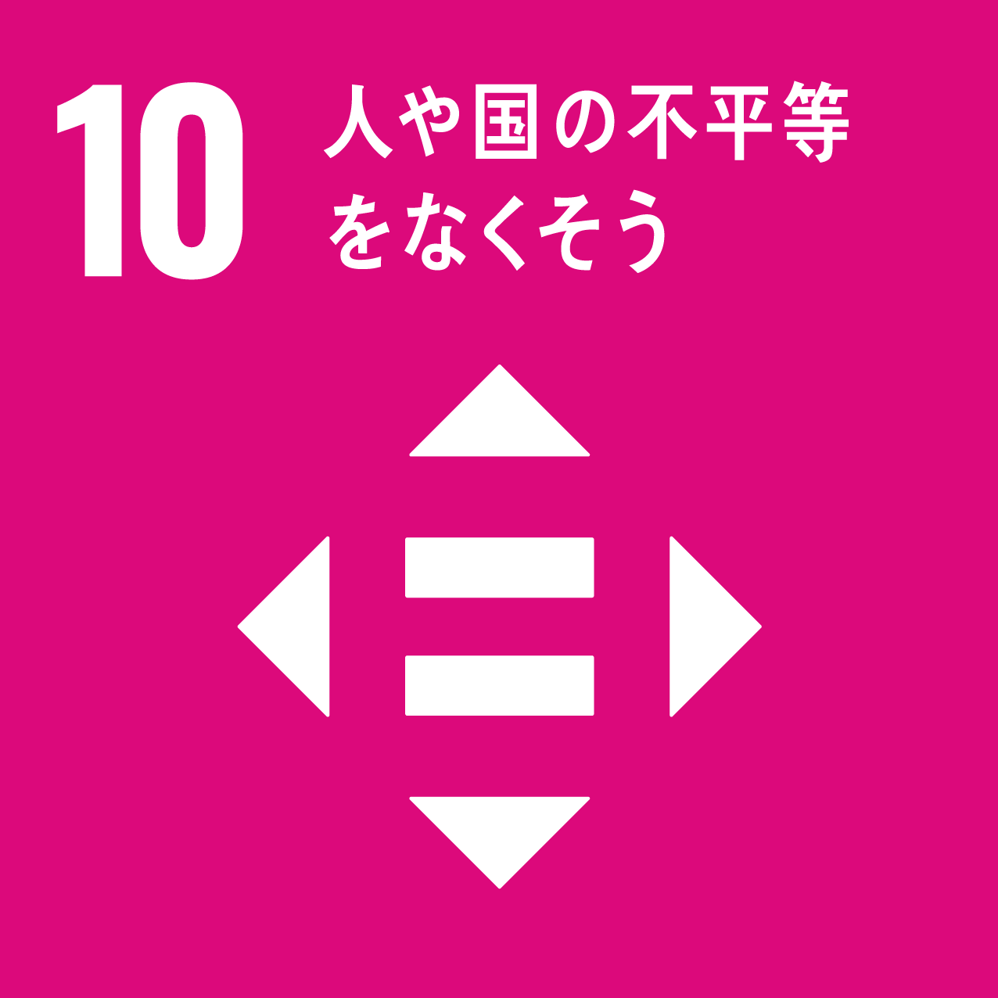 | 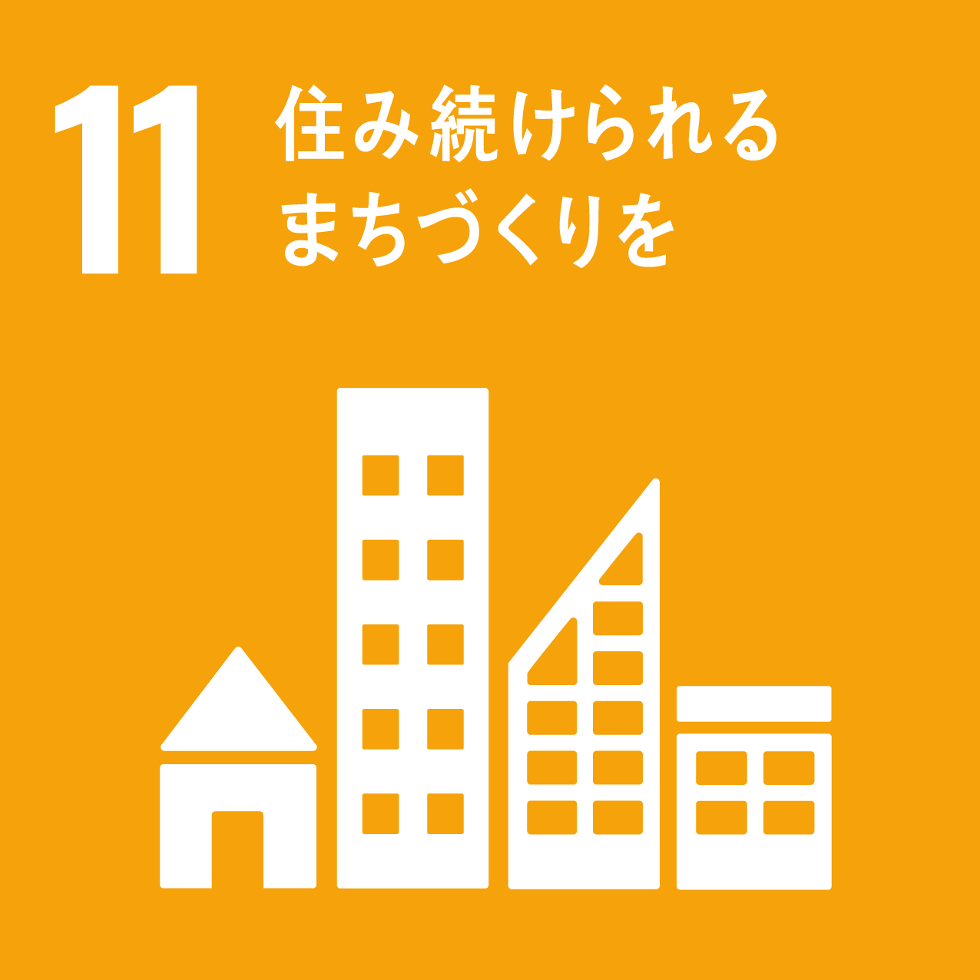 | 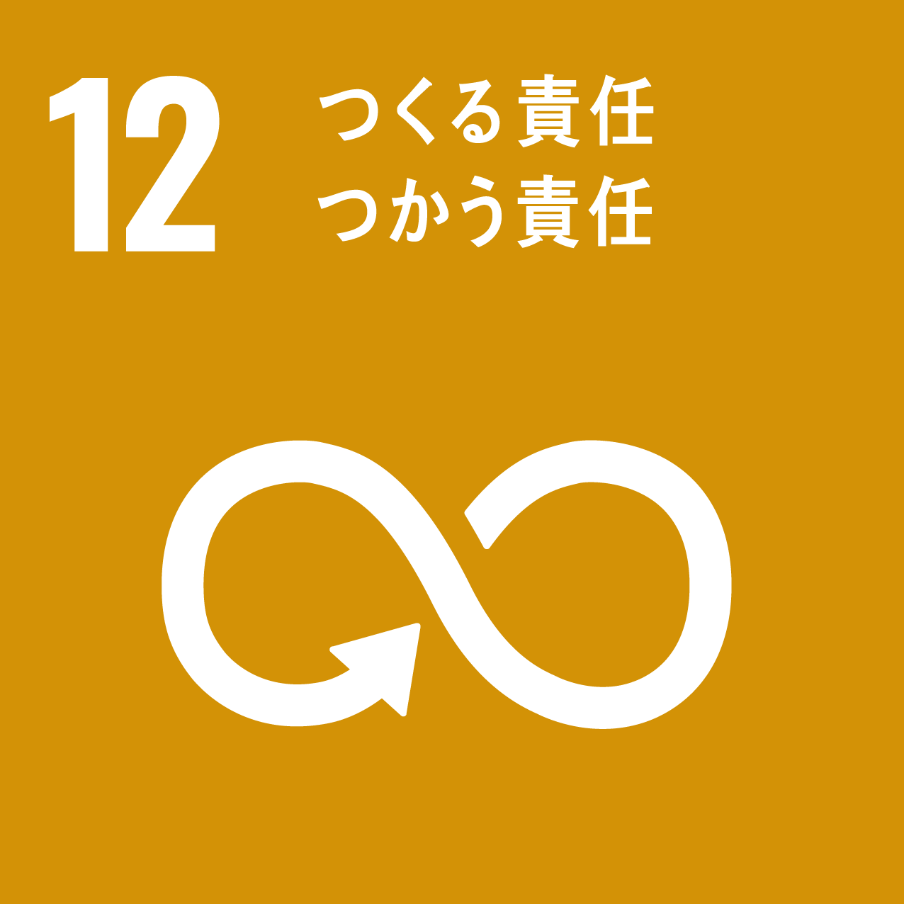
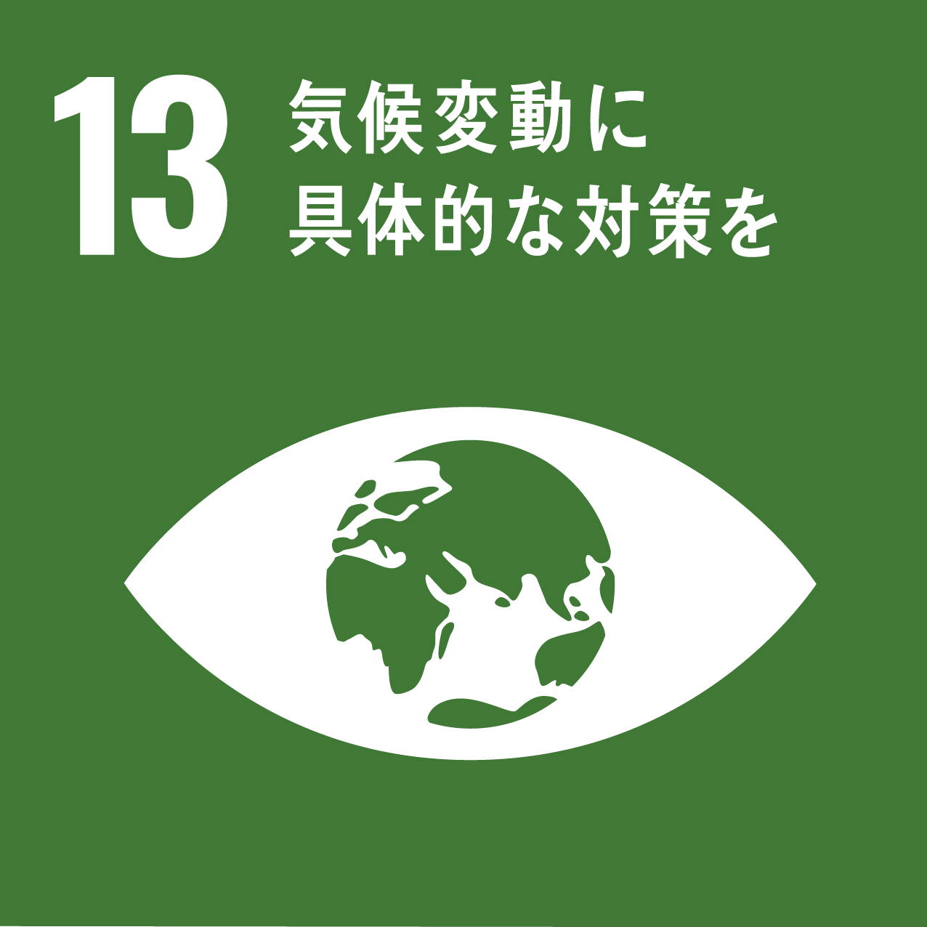 | 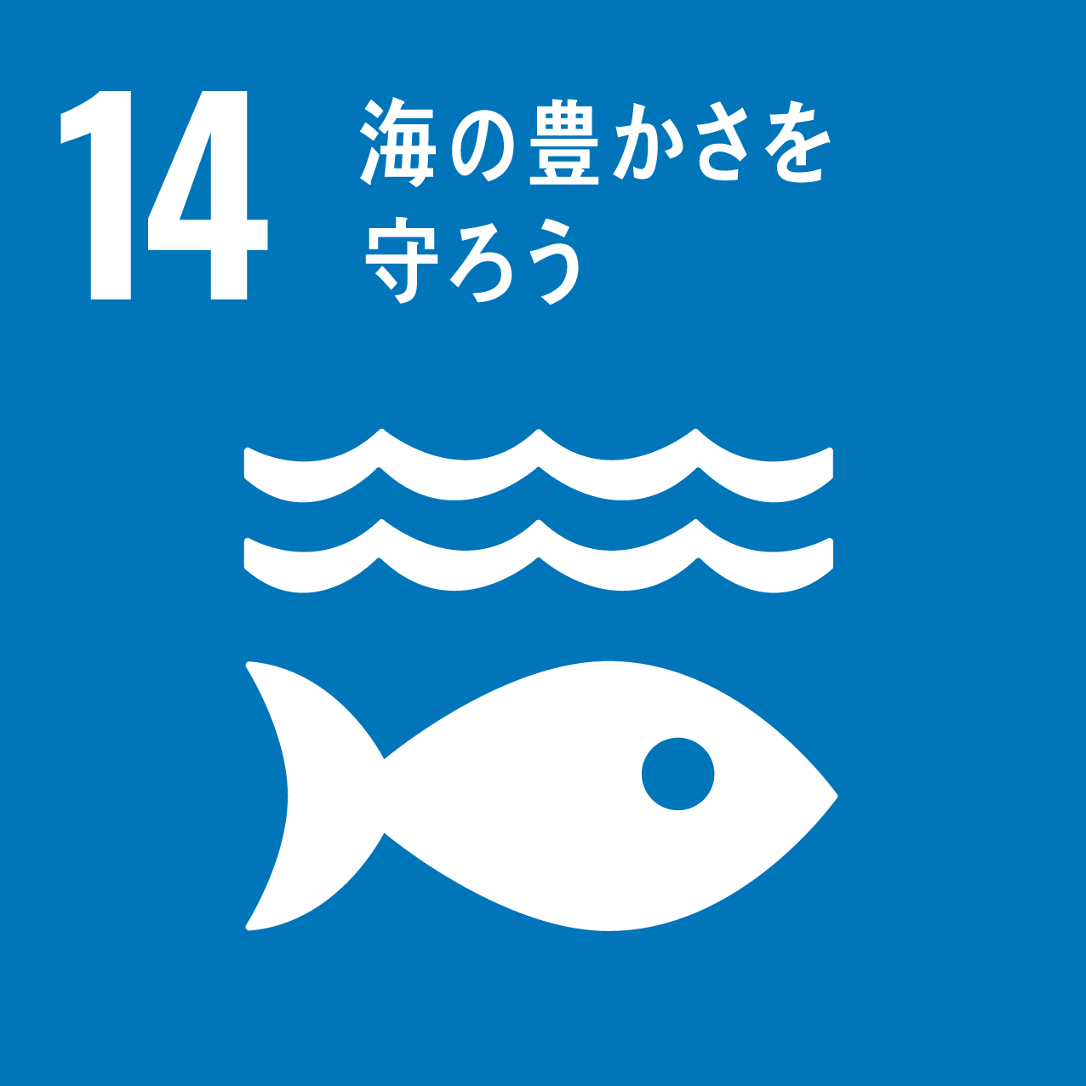 | 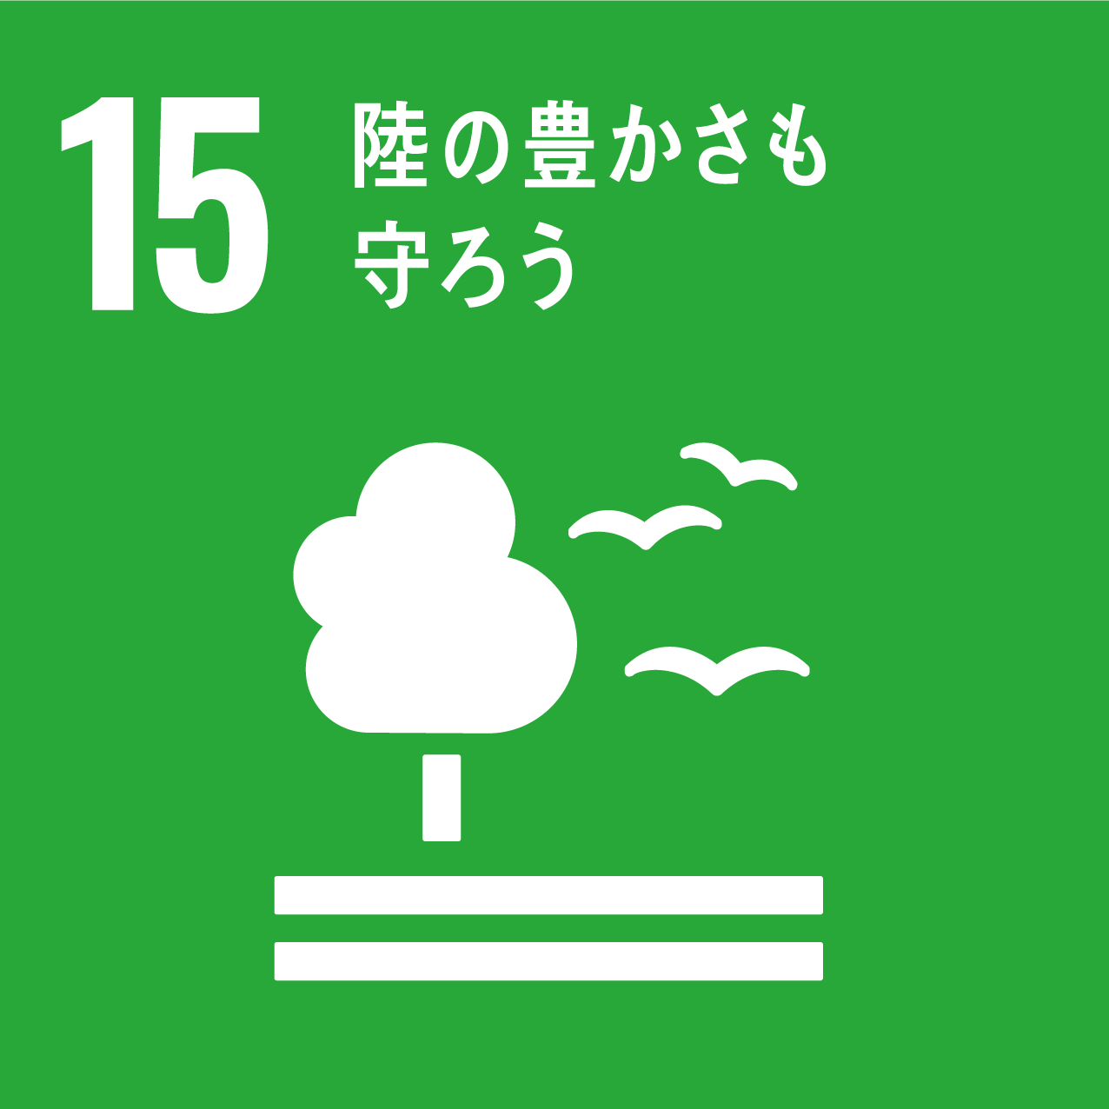 | 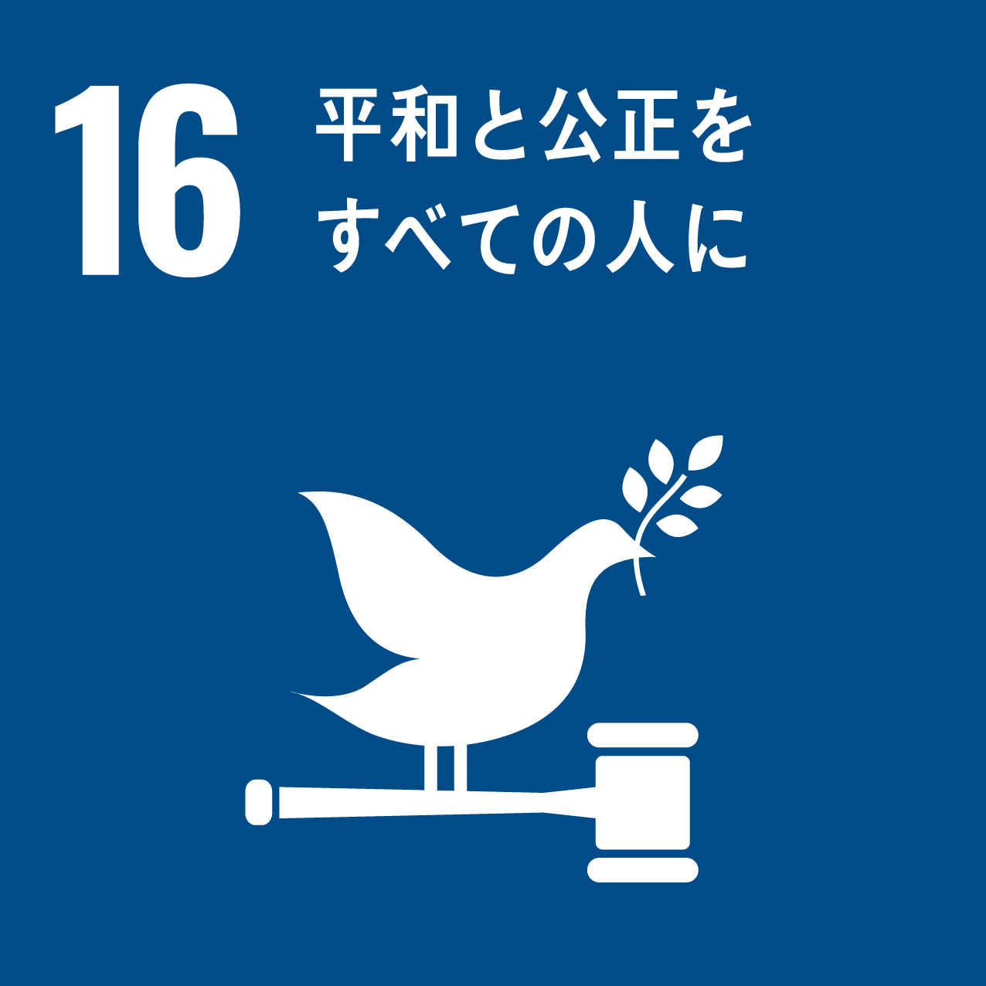 | 
３．添付書類
⑴ 誓約書（様式第２号）
⑵ 地域活動団体の場合は、規約、会則等及び活動内容が分かる書類
様式第２号（第４条関係）

誓 約 書

年 月 日

十和田市長 様

私は、十和田市ＳＤＧｓパートナー登録制度に関して、下記の事項について誓約します。（□に✓を記入してください。）

□ 十和田市暴力団排除条例第２条第３号に規定する暴力団員又は同条第２号に規定する暴力団若しくは暴力団員と密接な関係を有している者でないこと。

なお、十和田市ＳＤＧｓパートナー登録制度実施要綱第６条の規定に該当した場合には、パートナーの登録を取り消されることに異議はありません。

申請者 所在地
名 称
代表者

